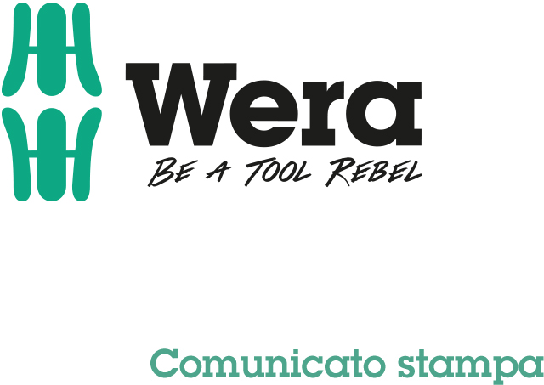

Datum: 29.11.2017
Redakteur: Detlef Seyfarth

Gesucht – gefunden:
Wera vota lo spot dell‘anno

Wuppertal. Il produttore di utensili per avvitare Wera aveva richiamato tutti i Tool Rebels e i simpatizzanti a liberare la propria creatività al fine di produrre video accattivanti sul marchio Wera - secondo il motto „Be a Tool Rebel“.

Venivano ricercate clips insolite, sorprendenti ed accattivanti che potessero far salire „la febbre“ dei Tool Rebel. Per la realizzazione non venivano posti limiti alla creatività. Il motivo conduttore era che la vita può essere più facile, migliore e più bella, se non ti arrendi mai, ponendoti sempre in discussione.

C’era una serie intera di video fantastici. La produzione ricorda film cinematografici di buon livello. Grazie a Wera non si deve per forza sempre ricorrere all’utensile più vicino, per liberarsi da una situazione scomoda.
Guardate voi stessi il video tramite il link di cui segue oppure attraverso scansione del QR-Code:
https://www.spotrocker.de/spots/wera/be-a-tool-rebel/be-a-tool-rebel---free-yourself

Wera presenterà i cinque video premiati man mano in Internet e alla fine alla fiera della ferramenta di Colonia 2018.
Se volete saperne di più sui Tool Rebels:
https://www.facebook.com/weratoolrebels/

Ulteriori informazioni:
Wera Werkzeuge GmbH
Korzerter Straße 21-25, 42349 Wuppertal / Germany
Telefon: +49 (0)2 02 / 40 45 311, Fax: 40 36 34
E-Mail: info@wera.de, Internet: www.wera.de

TECHNO PRESS

Fließtext 1.256 Zeichen

Bildunterschrift:

01-Wera-Screenshot
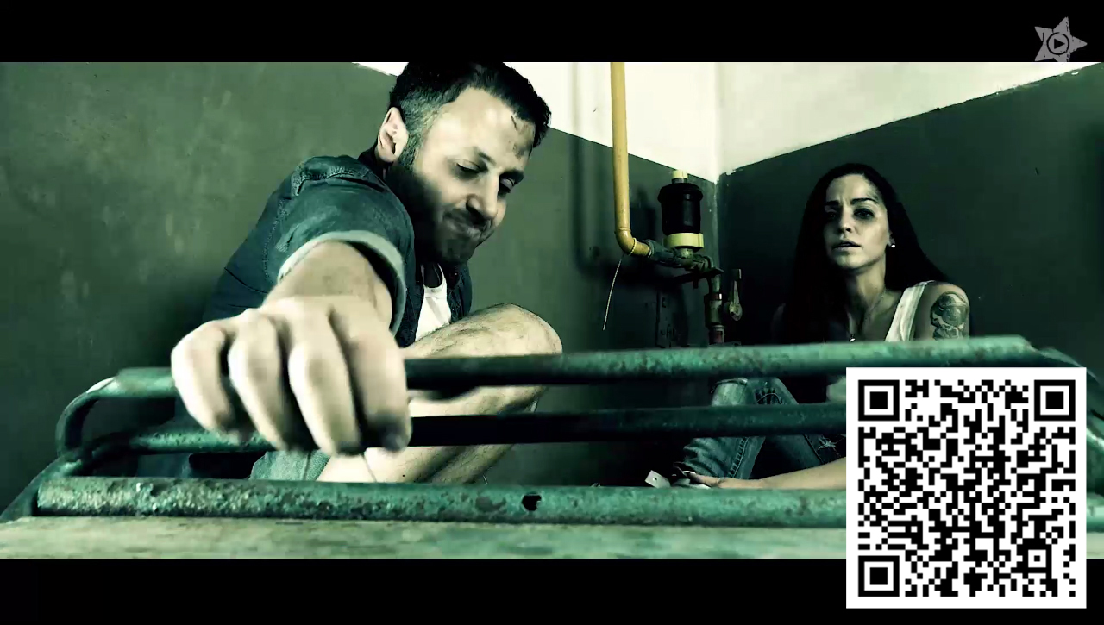
Una coppia si trova in una posizione scomoda. Potranno farcela con la cassetta malconcia degli attrezzi che l’uomo sta afferando?
Per la risposta scansiona semplicemente il QR-Code , e vai direttamente al video.
Screenshot: Spotrocker.de

